深圳实验学校高中部高三年级周末练习（10）2015.11.08
内容：不等式 班级： 姓名：
一、选择题：
1．已知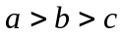，则下列不等式中正确的是 （ ）
A．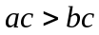 B．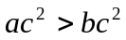 C．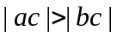 D．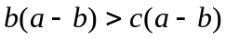
2．不等式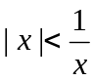的解集是 （ ）
A． B．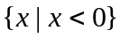 C．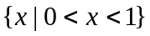 D．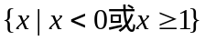
3．设、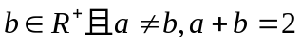，则必有 （ ）
A．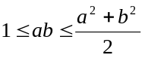 B．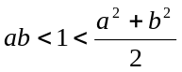
C．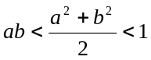 D．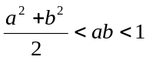
4．若a、b、c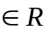且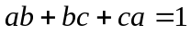，则下列不等式成立的是 （ ）
A．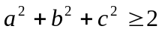 B．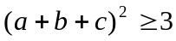
C．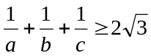 D．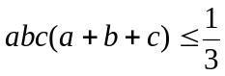
5．已知正数x、y满足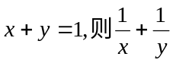的最小值为 （ ）
A．2 B．4 C． D．
6．设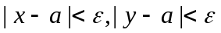，则下列不等式中一定成立的是 （ ）
A．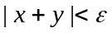 B．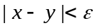 C．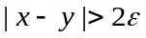 D．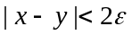
7．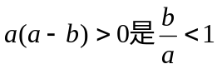成立的 （ ）
A．充分不必要条件 B．必要不充分条件
C．充要条件 D．不充分不必要条件
8．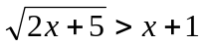的解集是 （ ）
A．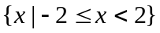 B．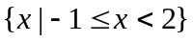
C．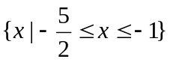 D．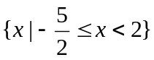
9．设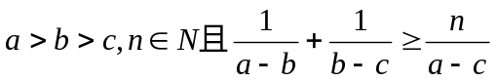恒成立，则n的最大值是 （ ）
A．2 B．3 C．4 D．5

10．已知a、b、c、d，则有 （ ）
A．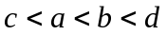 B．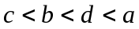 C．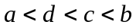 D．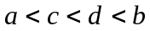
11．对于满足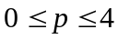的实数p，使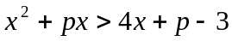恒成立的x的取值范围是（ ）
A．[－1，3] B．（3，+∞）
C．（－∞，－1）∪（3，+∞） D．（－∞，－1）
12．设a、b、c都为正数，那么三个数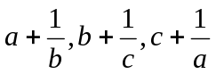 （ ）
A．都不大于2 B．都不小于2
C．至少有一个不大于2 D．至少有一个不小于2
请同学们将选择题的答案填写在以下表格中
1 | 2 | 3 | 4 | 5 | 6 | 7 | 8 | 9 | 10 | 11 | 12

二、填空题：
13．不等式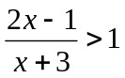的解集为 .
14．若正数a、b满足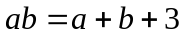，则的取值范围是 .
15．已知，且AB，则实数a的取值
≠
范围是 .
16．设x、y是两个实数，给出下列五个条件：①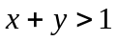；②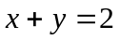；③；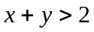
④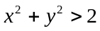；⑤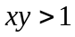其中能推出“x、y中至少有一个数大于1”的条件是 .
三、解答题：
17．已知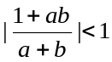，求证：|a|和|b|中必有一个大于1，而另一个小于1.

18．解关于x的不等式：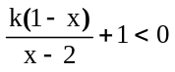(k≠1)

19.定义在(-1,1)上的函数f(x)满足：
对任意x,y∈(-1,1),都有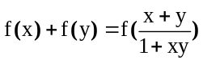;
当x∈(-1,0)时，f(x)>0
- 求证：函数f(x)在(-1,0)上单调递减；
(2) 求证：f()+f(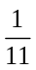)+…+f(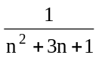)>f().

20．设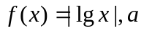、b是满足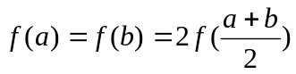的实数，其中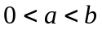.
（1）求证：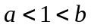； （2）求证：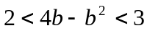.

21．某工厂生产甲、乙两种产品.已知生产甲种产品1 t，需耗A种矿石10 t、B种矿石5 t、煤4 t；生产乙种产品需耗A种矿石4 t、B种矿石4 t、煤9 t.每1 t甲种产品的利润是600元，每1 t乙种产品的利润是1000元.工厂在生产这两种产品的计划中要求消耗A种矿石不超过360 t、B种矿石不超过200 t、煤不超过300 t，甲、乙两种产品应各生产多少（精确到0.1 t），能使利润总额达到最大？

22．已知二次函数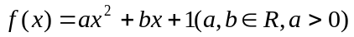，设方程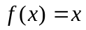
的两个实根为x₁和x₂.
（1）如果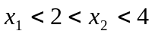，若函数的对称轴为x=x₀，求证：x₀＞－1；
（2）如果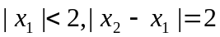，求b的取值范围.

参考答案
一、1.D 2.C 3.B 4.B 5.B 6.D 7.C 8.D 9.C 10.D 11.C 12.D
二、13．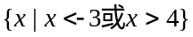； 14．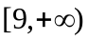； 15．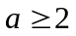； 16．③
三、17．解：由已知得
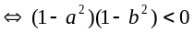……6分 即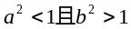
或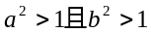故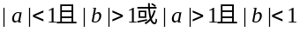

18．解：已知不等式等价于：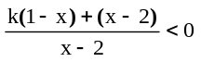⇔[(1-k)x +(k – 2 )](x-2) <0
(1)当1-k>0时，即k<1，不等式等价于：(x - 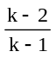)(x-2)<0
若k<0, 则<2，不等式解为：<x<2；
若k = 0，则=2，不等式解为∅；
若0<k<1，则>2，不等式解为：2<x<
(2)当1-k<0时，即k>1，不等式等价于: (x - )(x-2) >0
- 2 = 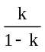<0⇒<2
∴不等式解为：x<或x>2
综上所述：当k<0时,不等式解集为：(, 2)
当k=0时,不等式解集为：∅；
当0<k<1时,不等式解集为：(2, )
当k>1时，不等式解集为：(−∞)∪(2, +∞)

19. 证明：(1) 由已知有f(0) +f(0) = f(0) ⇒ f(0) = 0 ；
而f(x) +f( - x ) = f(0) = 0⇒ f( - x ) = - f(x)
∴函数f(x)在( - 1, 1)上为奇函数.
在( - 1 , 0 )上任取x ₁, x ₂，且x ₁<x ₂ 。
则f (x ₁) – f( x ₂) = f (x ₁) + f(- x ₂) = f( 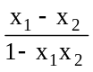)
- 1 < x ₁<x ₂ < 0 ∴< 0 ⇒ f( ) > 0
⇒ f (x ₁) – f( x ₂) >0 ⇒ f (x ₁) > f( x ₂)
∴函数f(x)在( - 1 , 0 )上单调递减；
(2) f() = f(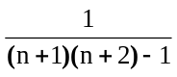) = f(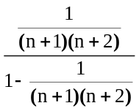) = f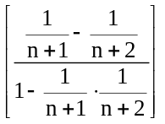
= f(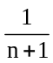) – f (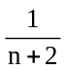)
∴ f()+f()+…+f()
= [ f() – f ()] + [ f() – f ()]+…+[ f(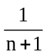) – f (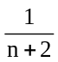)]
= f() –f () = f() + f (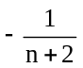)
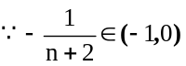 ∴ f ()>0
故f()+f()+…+f()>f()

20．（1）由只能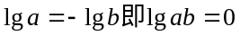
（2）由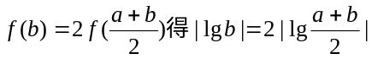
由于a、b为正数，
，
即

21．解：设生产甲、乙两种产品分别为x t、y t，利润总额为z元，
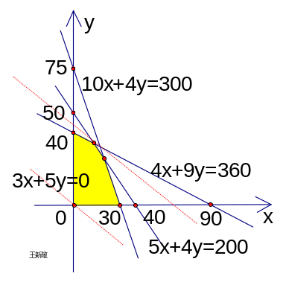
那么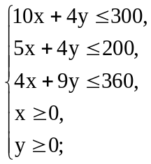
目标函数为：z=600x+1000y.
作出以上不等式组所表示的平面区域，即可行域.
作直线:600x+1000y=0,
即直线l:3x+5y=0,
把直线向右上方平移至₁的位置时，直线经过可行域上的点M，且与原点距离最大，此时z=600x+1000y取最大值.
解方程组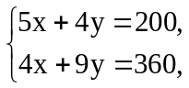
得M的坐标为x=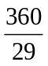≈12.4,y=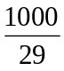≈34.4.
答：应生产甲产品约12.4 t，乙产品34.4 t，能使利润总额达到最大.
22．（1）设，由得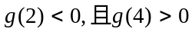
即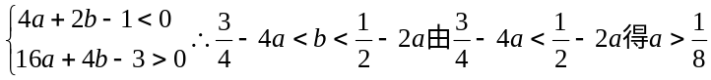 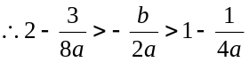，
故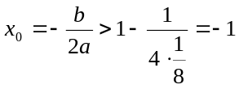；（2）由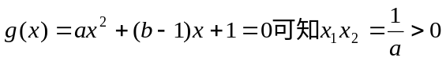
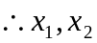同号，①若
又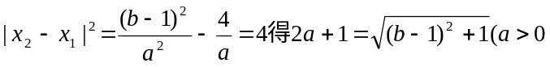，负根舍去）代入上式得
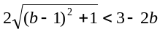，解得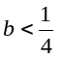；②若
即4a－2b+3＜0.
同理可求得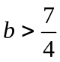，故当